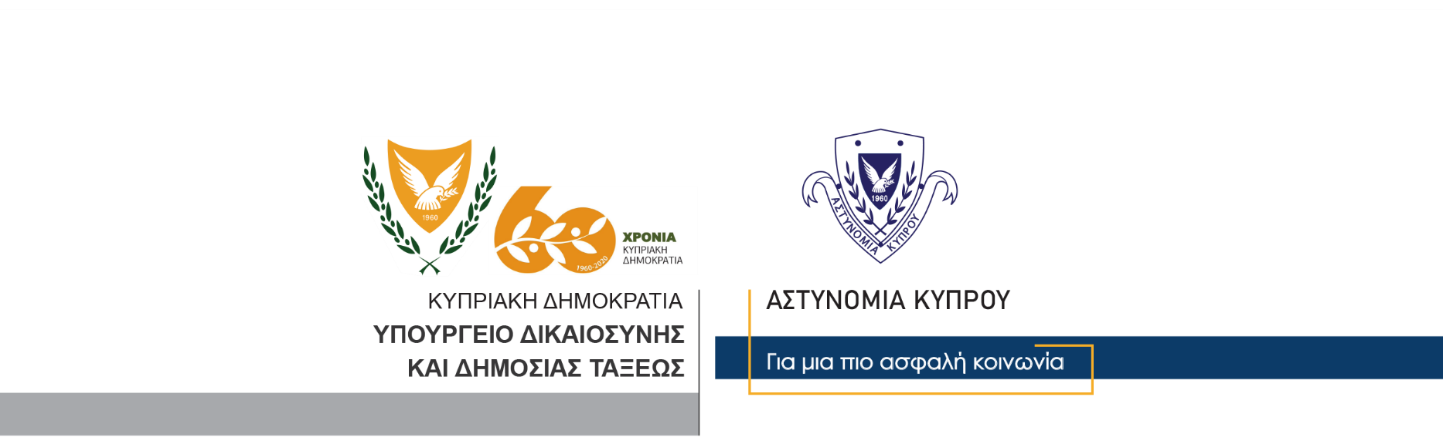

Υποδιεύθυνση Επικοινωνίας
Δημοσίων Σχέσεων & Κοινωνικής Ευθύνης

1^{η} Δεκεμβρίου, 2020
Δελτίο Τύπου 3 – Επιχείρηση Αστυνομίας και Τμήματος Τελωνείων
Κατοχή και εμπορία αδασμοαφορολόγητων καπνικών προϊόντων
Μέλη της Αστυνομίας (ΟΠΕ Λευκωσίας) σε συνεργασία με μέλη του Τμήματος Τελωνείων, διεξήγαγαν σήμερα έρευνα βάσει δικαστικού εντάλματος, στην οικία 44χρονου στη Λευκωσία.
Κατά την έρευνα εντοπίστηκαν και κατασχέθηκαν 217 πακέτα τσιγάρων, 40 θερμαινόμενα τσιγάρα και 250 γραμμάρια βιομηχανοποιημένου καπνού.
Ο 40χρονος συνελήφθη και μεταφέρθηκε στα Γραφεία του Τμήματος Τελωνείων για περαιτέρω χειρισμό της υπόθεσης.
Το Τμήμα Αρχιτελωνείου Λευκωσίας συνεχίζει τις εξετάσεις.

Κλάδος Επικοινωνίας

